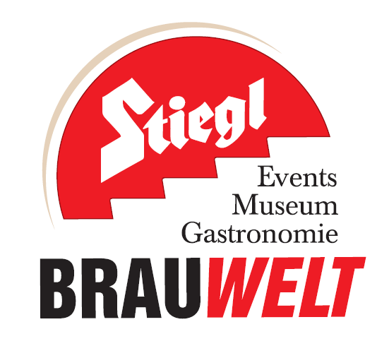
Presseinformation!


➲ Auch 2018 wieder fünf Mal köstliches Grillvergnügen im Mai und Juni
➲ Weltmeisterlicher Grill-Genuss in der Stiegl-Brauwelt

Genussvoller Feierabend:
Grill-Mittwoch in der Stiegl-Brauwelt

Das perfekte Frühlingswetter hat heuer schon zu vielen Freiluft-Aktivitäten eingeladen, da darf natürlich auch das Grillvergnügen nicht fehlen. Wer seinen Feierabend in einem gemütlichen Gastgarten mit köstlichen Grillspezialitäten und einem kühlen Bier genießen möchte, der ist jetzt in der Stiegl-Brauwelt genau richtig.

Ab Mitte Mai findet in der Stiegl-Brauwelt wieder fünf Mal der beliebte „Grill-Mittwoch“ statt. Los geht’s am 16. Mai um 18 Uhr, wenn Stiegl-Küchenchef Matthias Mackner mit seinem Team zum ersten Mal den Griller bzw. den Smoker anheizt. In bewährter Weise gibt es dabei auch heuer wieder Unterstützung von Grillweltmeister Helmut Karl – dem Grillexperten schlechthin!

Bei Roastbeef, Spare Ribs, Schweineschopfsteak, Hühnerspieß, scharfer Grillwurst, „Stiegl Style-Burger, Zanderfilet in der Folie und gegrilltem Gemüse – alles aus regionaler Herkunft – kommen Grillfans wie immer voll auf ihre Rechnung. Dazu gibt es Ofenkartoffel, Knoblauchstangerl, Kräuterbutter und ein reichhaltiges Salatbuffet. Und als süßen Ausklang für alle Naschkatzen gibt es kreative Dessert-Variationen wie zum Beispiel karamellisierte Äpfel, Schokoladenküchlein, Schokobananen im Ganzen. Bei so vielen Köstlichkeiten lässt es sich unter den Kastanienbäumen im Sudhaushof so richtig entspannen – frei nach dem Motto „All you can eat“ um 17,90 Euro (pro Person, exkl. Getränke). Und dazu schmeckt natürlich ein frisch gezapftes, kühles Bier – die Auswahl an Stiegl-Bierspezialitäten ist groß! Für Autofahrer bieten die „Stiegl Sport-Weisse“ und das „Stiegl-Freibier“ den perfekten alkoholfreien Biergenuss. Der Grill-Mittwoch findet bei jeder Witterung statt, bei Schlechtwetter werden die herzhaften Grillspezialitäten im Bräustüberl serviert.

Termine, Daten und Fakten
Grill-Mittwoch
16., 23. & 30. Mai sowie 06. & 13. Juni 2018 – jeweils ab 18 Uhr
Die Grillabende finden bei jeder Witterung statt!
Kostenloses Parken am Gelände der Stiegl-Brauwelt
Stiegl-Brauwelt | Bräuhausstraße 9 (Bus-Linie 1 & 10, Station „Bräuhausstraße“)
Öffnungszeiten Gastronomie: täglich von 10 bis 24 Uhr (warme Küche von 11 bis 22 Uhr)

Nähere Informationen rund um die Veranstaltungen in der Stiegl-Brauwelt gibt’s unter www.brauwelt.at, brauwelt@stiegl.at sowie telefonisch unter +43 (0)50 1492-1492.

2018-05-08

______________________

Bildtexte:
Pressebild 1 + 2: Für den perfekten Grillgenuss sorgen Stiegl-Brauwelt Küchenchef Matthias Mackner (re) und Grillweltmeister Helmut Karl.
Bildnachweis: Neumayr / Abdruck honorarfrei!

Pressebild 3: Am Grill-Mittwoch kann man den Tag in der Stiegl-Brauwelt genussvoll ausklingen lassen!
Bildnachweis: Bazzoka / Abdruck honorarfrei!

Rückfragen richten Sie bitte an:

Stiegl-Pressestelle, Mag. Angelika Spechtler

c/o PICKER PR - talk about taste, Tel. 0662-841187-0, E-Mail office@picker-pr.at. www.picker-pr.at

